Naturwissenschaften

HTL St. Pölten – Elektronik und technische Informatik

Alexander Hofstätter 2013/2014

# Inhaltsverzeichnis

1 Inhaltsverzeichnis 2

2 Energetik 3

2.1 Endotherm 3

2.2 Exotherm 3

2.3 Kalorimeter 3

2.4 Enthalpie 3

2.5 Entropie 3

2.6 Gibbs-Helmholtz Gleichung 4

3 Kinetik 4

3.1 Massenwirkungsgesetz 4

3.2 Aktivierungsenergie 4

3.3 Katalysator 4

3.4 Enzyme 4

4 Lösungen 5

4.1 Löslichkeit 5

4.2 Lösungsvorgang 5

4.3 Lipophil 5

4.4 Lipophob 5

4.5 Gesättigt, übersättigt 5

4.6 Verhältnisse 5

4.7 Konzentrationsangaben 5

4.8 Lösungswärme 5

4.9 Dissoziation 6

4.10 Gefrierpunktserniedrigung, Siedepunkterhöhung 6

4.11 Diffusion, Osmose 6

5 pH Wert 6

5.1 Definition 6

5.2 Berechnung 6

5.3 Bestimmung 6

5.4 Säure 6

5.5 Lauge 6

5.6 Indikator 6

5.7 Neutralisation 7

5.8 Säurestärke 7

# Energetik

## Endotherm

Reaktionen werden als endotherm bezeichnet wenn man Ihnen zum reagieren Energie zuführen muss. ΔH, die Enthalpie Differenz ist dabei positiv.

## Exotherm

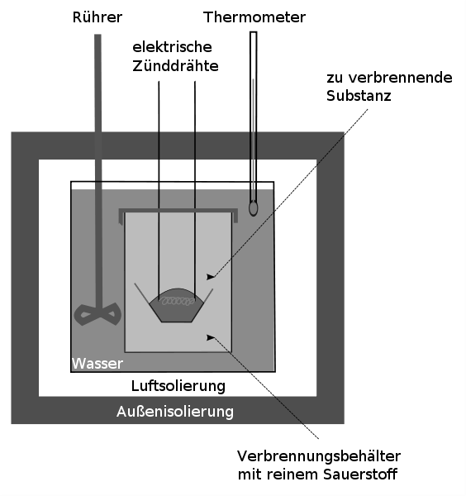Bei einer exothermen Reaktion wird Energie z.B. in Form von Wärme an die Umgebung abgegeben. ΔH ist dabei negativ.

## Kalorimeter

Ein Kalorimeter ist ein Messgerät zur Bestimmung der Wärmemenge, die bei Prozessen freigesetzt oder aufgenommen wird.

Kalorimetrische Messungen führt man in einem Kalorimeter durch. Dabei wird in den meisten Fällen dem Kalorimeter Wärme zugeführt oder entzogen und dabei die Temperaturänderung beobachtet. Aus diesem Grund nutzt man hierzu auch ein Thermometer. Ein Rührer dient zum Umrühren der Flüssigkeit.

## Enthalpie

Die Enthalpie ist die Wärmemenge, die bei einem Prozess, der bei konstantem Druck abläuft, frei wird (exotherm) oder verbraucht wird(endotherm). Meistens hat man es zu tun mit der Änderung der chemischen Energie bei einer Reaktion ΔH, die in der Regel in Form von Wärme frei wird oder aufgewendet werden muss.

## Entropie

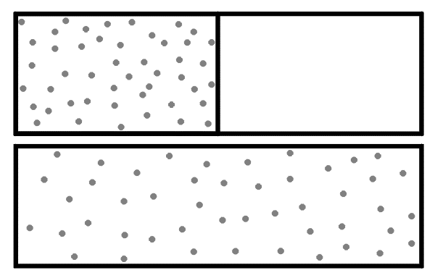Die Entropie kann vereinfacht als Maß für die Unordnung eines Systems betrachtet werden. (Genau genommen ist die Entropie ein Maß für die Zahl der möglichen, unabhängigen Anordnungen und als solche sowohl thermodynamisch als auch statistisch ableitbar.)

Mit zunehmender "Unordnung" in einem System steigt die Entropie. Festkörper, besonders Kristalle, haben daher eine kleinere Entropie als Flüssigkeiten und Flüssigkeiten eine kleinere als Gase.

## Gibbs-Helmholtz Gleichung

Die Gibbs-Helmholtz-Gleichung betrachtet die Änderung der freien Energie mit der Temperatur bei konstantem Druck. Sie stellt damit eine temperaturabhängige Verbindung zwischen der Enthalpie ΔH und der freien Energie ΔG her.

|  |  |
| --- | --- |
| $$ΔG = ΔH - T • ΔS$$ | $$ΔG = Änderung der freien Energie$$ $$ΔH = Änderung der Reaktionsenthalpie$$ $$T = Temperatur in K$$ $$ΔS = Entropieänderung$$ |

Man verwendet die Gleichung zur Bestimmung der freien Energie ΔG als Funktion der Temperatur für einen Prozess. Man kann damit auch die Änderung der Enthalpie bestimmen ohne ein Kalorimeter zu verwenden.

# Kinetik

## Massenwirkungsgesetz

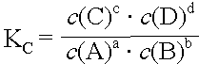Ist das Verhältnis der Konzentration von der Linken zur Rechten Seite einer Reaktionsgleichung. Die Koeffizienten werden dabei als Hochzahl geschrieben. K ist dabei konstant und wird ohne Einheiten angegeben, da diese je nach Reaktion anders ist.

Es gilt für alle Reaktionen welche reversibel sind und bereits ihren Gleichgewichtszustand erreicht haben.

## Aktivierungsenergie

Ist jene Energie welche benötigt wird, damit eine Reaktion, welche nicht von alleine abläuft reagiert.

## Katalysator

Ist ein Reaktionsbeschleuniger. Er beschleunigt diese bzw. macht eine Reaktion überhaupt möglich. Die Beschleunigung entsteht dadurch, da ein Katalysator die Aktivierungsenergie herabsetzt.

Er beschleunigt nur die Reaktion der Stoffe, reagiert selbst allerdings nicht.

## Enzyme

Sind natürliche bzw. organische Katalysatoren.

# Lösungen

## Löslichkeit

Die Löslichkeit ist von Stoff zu Stoff unterschiedlich.

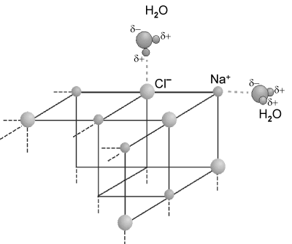Gleiches löst sich in Gleichem, somit lösen sich unpolare Stoffe in unpolaren und polare in polaren. Ob sich ein Stoff löst, hängt also von der Löslichkeit ab.

## **Lösungsvorgang**

Eine Lösung ist ein homogenes Gemisch aus einem oder mehreren gelösten Stoffen und einem Lösungsmittel. Der häufigere Stoff in der Lösung ist das Lösungsmittel. Will man einen Stoff lösen, so kann dieser fest, flüssig als auch gasförmig sein.

|  |  |
| --- | --- |
| **Lipophil** Fett liebend | **Lipophob** Fett meidend, Fett abstoßend |

## **Gesättigt**, **übersättigt**

Ist von einem Stoff, das Maximum gelöst, so spricht man von einer gesättigten Lösung. Wenn mehr als das Maximum gelöst ist, dann ist eine Lösung übersättigt. Übersättigte Lösungen wollen zu Kristallen werden, das heißt sie sind metastabil.

## **Verhältnisse**

Verhältnis einer Lösung meist in %. Man unterscheidet durch: Masse/Masse, Volumen/Volumen, Masse/Volumen & Mol/Liter.

## **Konzentrationsangaben**

* %: Verhältnis zu 100
* ‰: Verhältnis zu 1.000
* ppm (parts per million): Verhältnis zu 1.000.000
* ppb (parts per billion): Verhältnis zu 1.000.000.000

## Lösungswärme

Ist ein Temperaturanstieg einer Lösung beim Lösevorgang, der kommt zustande, wenn die Hydratationsenergie größer ist als die Gitterenergie.

Ist die Hydratisierungsenergie größer als die Gitterenergie erkennt man eine Erwärmung, umgekehrt wenn die Hydratisierungsenergie kleiner als die Gitterenergie ist, spricht man von einer Abkühlung bzw. Unlöslichkeit.

## Dissoziation

Löst man einen Stoff so teilt sich die Verbindung in ihre Moleküle, Atome und Ionen auf, sie dissoziieren.

## Gefrierpunktserniedrigung, Siedepunkterhöhung

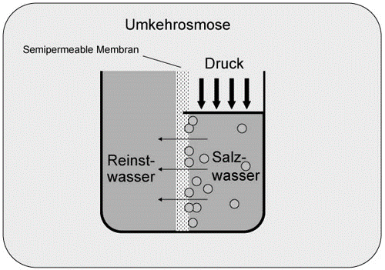Wird ein Stoff gelöst, so verschiebt sich der Gefrier- und Siedepunkt.

## Diffusion, Osmose

Wenn man zwei ineinander lösliche Stoffe zusammen gibt, neigen sie dazu automatisch sich zu lösen, sie diffundieren. Osmose ist der Fluss von Wasser durch eine halbdurchlässige Membran.

# pH Wert

## Definition

Der pH Wert ist der Ist der negative dekadische Logarithmus der Wasserstoff Ionen Konzentration. Er ist wird ohne Einheiten angegeben.

## Berechnung

pH = -log c(H+)

## Bestimmung

*Der pH Wert kann u.a. durch folgende Mittel bestimmt werden:*

* Universal-Indikator
* *Messung mit Glaselektroden*
* *Ungefähr durch Geschmack und Geruch*

## Säure

Eine Säure hat eine hohe H+ Konzentration und somit einen niedrigen pH Wert (unter 7).

## Lauge

Laugen haben eine niedrige H+ Konzentration und dadurch ergibt sich ein hoher pH Wert (höher als 7)

## Indikator

Indikatoren bestimmen den pH Wert durch visuelle Farbänderungen. Es ändert sich die 3D-Struktur bei Säuren oder Laugen, dadurch wird das Licht anders gebrochen und verfärbt such bei Säuren rot und bei Laugen blau.

## Neutralisation

Eine Säure und Lauge sind vollständig neutralisiert wenn der pH Wert 7 ist. Reagiert eine Säure mit einer Lauge so entsteht durch eine exotherme Reaktion Wasser und Salz.

Der pH Wert einer Säure und ihrer dazugehörenden Lauge haben immer den pH Wert 7.

## Säurestärke

Hängt ab von der Konzentration der H+ Ionen und gibt an wie viele H+ Ionen reagieren können.